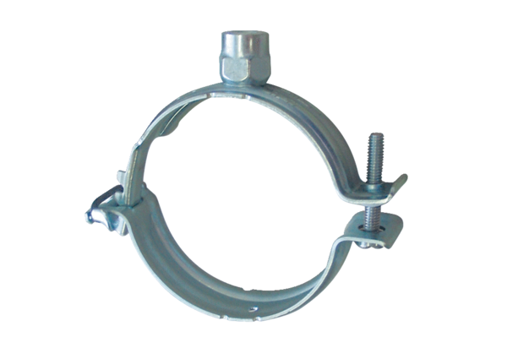Rögzítőbilincs MF-S75Csomagolási egység: 1 darabVálaszték: K
Termékszám: 0018.0470Gyártó: MAICO

